Malo (Bebe)
Apareciste una noche fría,
con olor a tabaco sucio y a ginebra
el miedo ya me recorría
mientras cruzaba los deditos tras la puerta.
Tu carita de niño guapo
se la ha ido comiendo el tiempo por tus venas,
y tu inseguridad machista
se refleja cada día en mis lagrimitas.
Una vez más no por favor que estoy cansada
y no puedo con el corazón.
Una vez más no mi amor por favor,
no grites que los niños duermen. (bis)
Voy a volverme como el fuego
voy a quemar tus puños de acero
y del morao de mis mejillas saldrá el valor
para cobrarme las heridas.
Malo, malo, malo eres
no se daña quien se quiere, no
tonto, tonto, tonto eres
no te pienses mejor que las mujeres (bis)
El dia es gris cuando tu estás,
y el sol vuelve a salir cuando te vas
y la penita de mi corazón
yo me la tengo que tragar con el fogón.
Mi carita de niña linda
se ha ido envejeciendo en el silencio.
cada vez que me dices puta
se hace tu cerebro más pequeño.
Una vez más no por favor que estoy cansaa
y no puedo con el corazón.
Una vez más no mi amor por favor,
no grites que los niños duermen (bis)
Voy a volverme como el fuego
voy a quemar tus puños de acero
y del morao de mis mejillas saldrá el valor
para cobrarme las heridas.
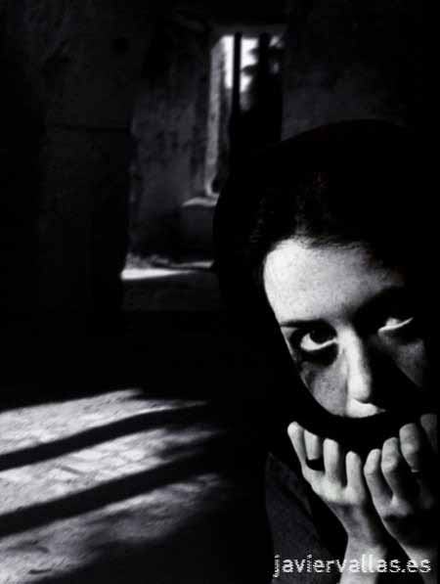



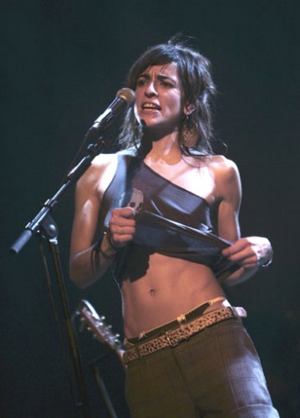
Malo, malo, malo eres
no se daña quien se quiere, no
tonto, tonto, tonto eres
no te pienses mejor que las mujeres (bis)
Voy a volverme como el fuego
voy a quemar tus puños de acero
y del morao de mis mejillas saldrá el valor
para cobrarme las heridas.
Malo, malo, malo eres
no se daña quien se quiere, no
tonto, tonto, tonto eres
no te pienses mejor que las mujeres (bis)
Malo, malo, malo eres,
malo eres, porque quieres...
malo, malo, malo eres...
no me chilles, que me duele...
Eres débil y eres malo,
y no te pienses mejor que yo ni que nadie...
y ahora yo me fumo un cigarrito
y te echo el humo en el corazoncito...
Porque, malo, malo, malo eres, tú...
malo, malo, malo eres,sí...
malo, malo, malo eres, siempre...
malo, malo, malo eres...

